～ 美しいことば・新しいことばがひびきあう学校 ～
長ろうだより 第７７号
長野県長野ろう学校 令和５年６月９日 発行
令和５年度のスタートにあたって
長野ろう学校長 細萱 育子
長野ろう学校長の細萱育子です。昨年度着任し、２年目を迎えます。本年度も本校の幼児児童生徒共々よろしくお願いいたします。
長野ろう学校は、本年度、創立１２１年目を迎える歴史ある学校です。昭和９年に、この三輪の地に移転して以来、地域の皆様には様々な面でお世話になっております。本校では、現在、幼稚部から高等部まで、５６名の聴覚に障がいのある幼児児童生徒が学校生活を送っています。また、０歳から２歳までの乳幼児の支援を行うとともに、小諸分教室も開設し、東信地区の乳幼児の支援も行っています。さらに、地域の学校で生活している聞こえに障がいのある子どもたちへの支援も行っています。
本校では、聴覚に障がいのある子どもたちが、授業や学校生活をとおして、校歌にもある「新しいことば」「美しいことば」を一つでも多く身につけ、豊かな人生を送れるよう、日々の支援を行っています。本年度も、日々の関わりの中で、子ども達の思いやことばを大切に受け止めながら、子ども達、保護者や地域の皆様と“共に歩む”気持ちを大切にし、子ども達一人一人の力を伸ばしていけるよう教職員一丸となって教育活動を推進してまいります。
これまで新型コロナ対応により、地域の皆様にご来校いただける機会が減ってしまっていましたが、本年度は、多くの皆様にお越しいただき、本校の子ども達の様子を知っていただければと思います。お気軽にお出かけください。今後とも本校へのご理解ご支援をよろしくお願いいたします。
～入学式を行いました～
4月６日木曜日、「令和５年度入学式」を行いました。本年度は幼稚部
１名、小学部２名、中学部５名、高等部９名、合わせて１７名の入学生
を迎えました。新しい部での新たな生活、勉強が始まりました。

～PTA活動が通常に～
◆４月２２日（土）、PTA参集による「令和５年度PTA総会」
が開催されました。PTA参集による総会は４年ぶりになります。
PTAの活動も通常通りにもどってきました。
◆５月１５日（月）、「第１回PTA作業」が行われました。
今回は陶芸、革製品、木工クラフト、縫製キーホルダーの班に
わかれ、交流しながら制作を楽しむ姿がみられました。学校祭バザーにも出品予定です。

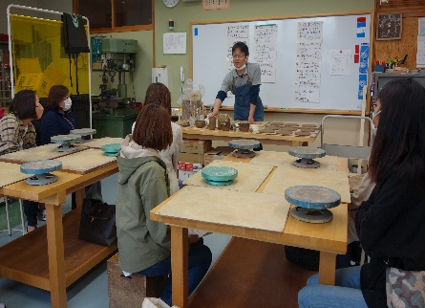

PTA作業陶芸班

＜４月・５月のできごと＞
小学部
４月１４日（金）１年生を迎える会
幼稚部

小諸分教室
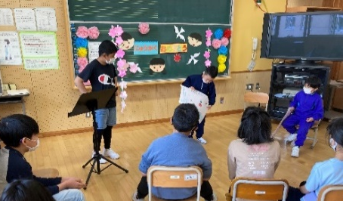
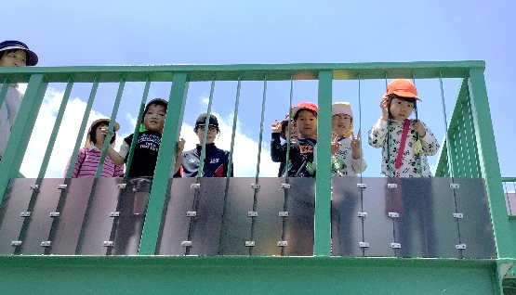

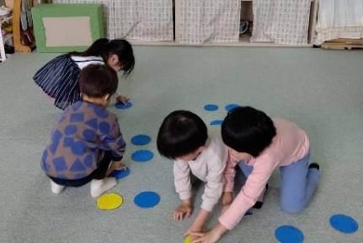
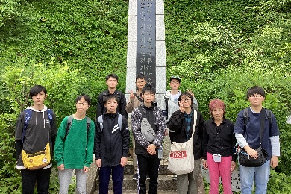
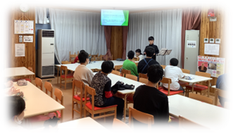
三輪地区の皆様へ ～６月の学校公開日→校内参観に変更のお知らせ～
～

❀長野ろう学校
TEL 241-5320 FAX 244-9217
（TEL 241-3360寄宿舎）
e-mail：nagarou@m.nagano-c.ed.jp
URL : http://www.nagano-c.ed.jp/nagarou/

❀長野ろう学校は地域に開かれた
学校づくりをめざしています。
学校へのご意見・ご感想・ご要望など
をお聞かせください。

新
コロナウイルス感染症の分類が変わり、少しずつコロナ前の日常がもどってきております。ろう学校
においても、手指消毒の緩和、マスク着用の緩和、行事等通常通りに行い始めています。
今回の学校公開については、まだ緩和措置を進める段階ですので、地域の皆様にはご遠慮いただく方向で計画しました。今後、安心して地域の方にもご来校いただけるように見直しを進めています。
なお、長野ろう学校の保護者の皆様には、６月の公開日を参観日に変更させていただきます。授業参観、校長講話、学級ＰＴＡ、講演会を計画しております。

新入生５名、転入生２名を迎え「One Team お互いに分かり合い、まとまって明るく元気な中学部にしよう」を目標に活動をしています。
１年生を迎える会では、１年生と一緒に、みんなが楽しめる会になりました。
中学部 ４月26日（水） 生徒総会

寄宿舎 ５月１０日（水）若竹会発足会
寄宿舎の自治組織である若竹会の発足会がありました。みなさんがそれぞれの係に所属し活動を始めます。

高等部 ５月 23日(火)～26日(金) 修学旅行
25日(木)～26日(金) 宿泊学習
新入生９名が新たに加わりました。生徒会テーマ「結」
のもと，高等部生１９名による活動が始まりました。
5月末には，２･３年生による修学旅行，1年生の宿泊学習が行われました。
みんなで、いろいろな公園に散歩に出かけました。道路も気をつけてあるいたよ。
歩道橋の上から、たくさん車がみえたよ！
みんなで色を決めて作った丸いカード。
ひっくり返す競争だ！いくぞ～っ！
よーしっ！
まけないぞ～っ！

校舎見学会：4月21日(日)、校舎見学会を行いました。寒い日でしたが、多くの皆様にご来校いただきました。

